【お問い合わせ】 西原町役場福祉課（社会福祉係）TEL：098-945-4791
○片耳、両耳問わず、上限は30,000円です。
○申請前に購入されたものは助成対象外です。
○医療機器として認定された補聴器本体（集音器は対象外）。
※年度の助成対象者は15人までとなっております。
西原町役場福祉課（社会福祉係）へ連絡の上、来所ください。
対象要件の確認、申請書の提出、医師意見書様式配布を行います。
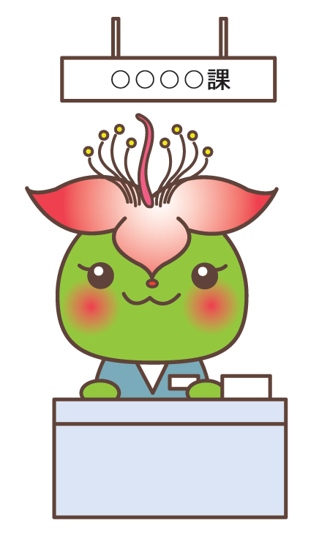
助成内容⇒30,000円を上限として１人１回限り。


助成対象者（以下の要件をすべて満たす方）
①西原町に住所を有し、申請時において満６５歳以上の方。
②申請を行う日の属する年度において、住民税非課税世帯に属する方。
③耳鼻科医師の診断を受け、補聴器が必要と判断された方。
（聴力が両耳50デシベル以上である者又は片方の耳が40デシベル以上で、他方の耳が80デシベル以上の者を対象）
④補聴器を購入する予定があること。
⑤聴覚障害による身体障害者手帳の交付を受けていないこと。
⑥本事業におけるアンケート調査に協力すること。
西原町では、加齢性難聴により生活に支障が生じている高齢者
に対し、補聴器購入にかかる費用の一部を助成します。
６５歳以上の高齢者対象
加齢性難聴者補聴器助成について

